朝陽科技大學論文封面及封底之相關規定：
一、論文封面及封底採用200磅之雲彩紙膠裝。

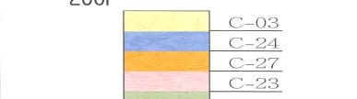
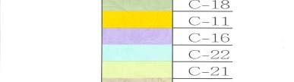
二、封面顏色依畢業學年度區分，其對照表如下：

91
，101學年度

92
，102學年度

93
，103學年度

94
，104學年度

95
，105學年度

96
，106學年度

97
，107學年度

98
，108學年度

99
，109學年度

100
，110學年度

色卡對照表

學年度 | 色卡號
凡畢業學年度尾數為1者（例：91,101學年度） | Ｃ－０３
凡畢業學年度尾數為2者（例：92,102學年度） | Ｃ－２４
凡畢業學年度尾數為3者（例：93,103學年度） | Ｃ－２７
凡畢業學年度尾數為4者（例：94,104學年度） | Ｃ－２３
凡畢業學年度尾數為5者（例：95,105學年度） | Ｃ－１８
凡畢業學年度尾數為6者（例：96,106學年度） | Ｃ－１１
凡畢業學年度尾數為7者（例：97,107學年度） | Ｃ－１６
凡畢業學年度尾數為8者（例：98,108學年度） | Ｃ－２２
凡畢業學年度尾數為9者（例：99,109學年度） | Ｃ－２１
凡畢業學年度尾數為0者（例：100,110學年度） | Ｃ－０４

